個人セッション質問票

Ｑ1
個人セッションで、あなたが得たいと思っていること、求めていることは、具体的に何ですか？（自由な形式でお書きください）

Ｑ2
あなたがもっとも嫌悪し、軽蔑し、怒りや恨みを持っている個人、または、避けたい・関わりたくないと思っている個人は誰ですか？
これまでの人生(過去と現在)を振り返って、強いネガティブ感情を持っている個人を思いつく限り、書き出してください。

Ｑ3
あなたがもっとも好きで賞賛し、魅力的と感じる個人、または、この人のようになりたい、一緒にいたいと思っている個人は誰ですか？
これまでの人生(過去と現在)を振り返って、強いポジティブ感情を持っている個人を思いつく限り、書き出してください。

Ｑ4
下記のカラーボトルの中から、直感的にひかれるボトルを１本選び、ボトルの番号を( )内に記入してください。
＊頭を使わずに、直感的に選んでください。

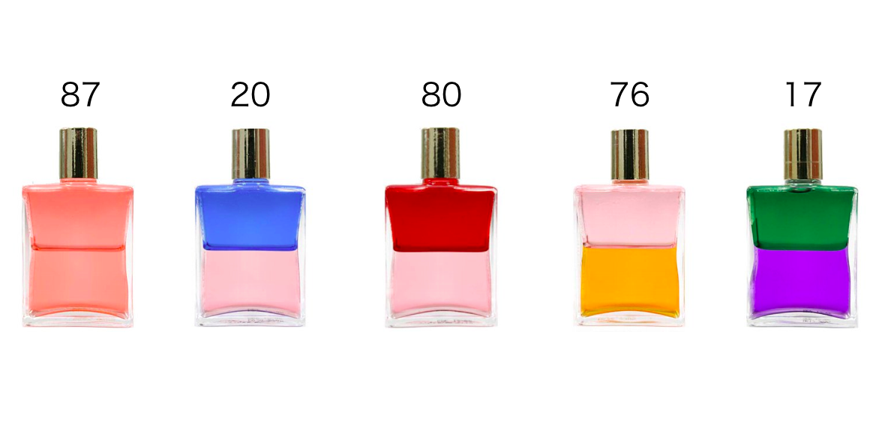
あなたが魅かれるカラーボトル（ ）番

Ｑ5
人生の７つのエリア（スピリチュアル、知性、仕事、ビジネス、お金、人間関係、家族関係、美容・健康）で、自分がどのぐらい力を持っているか？ １～７点の７段階で評価してください。
例えば、あなたが、瞑想の達人であったり、精神的な学びをたくさんしていて、人に教えられるぐらいスピリチュアルなことを極めている人でしたら、このエリアは７点。
仕事、ビジネスに関しては、まだ自分のやりたいことで独立しようとしている途中なので４点。
お金は、毎月、支出が収入を上回っていて、貯金を切り崩している状態なので２点。
人間関係、友人関係については、夜中の二時に電話をかけても平気なぐらいに親密な友人が大勢いるので７点といった感じです。
あまり考えすぎずに、感覚的に評価していってください。
そして評価が終わったら、各エリアのポイントの合計点を出してください。

例：
「スピリチュアル、精神」７点
「知性、学問」６点
「仕事、ビジネス」４点
「お金、財政」２点
「人間関係、友人」５点
「家族関係、パートナーシップ」６点
「美容、健康、肉体」２点
合計：３２点

あなたの評価
「スピリチュアル、精神」
「知性、学問」
「仕事、ビジネス」
「お金、財政」
「人間関係、友人関係」
「家族関係、パートナーシップ」
「美容、健康、肉体」
合計：

2020年 月 日：

ご住所（都道府県まで）：

お名前

